蔦の暮らし：大町桂月の絵を通して

大町は多作で、蔦温泉にある小さな資料館には、彼の書が入った屏風や掛け軸、旅の日記、詩など、彼の作品の多くが収蔵されています。蔦温泉に滞在中、彼は自画像を含め、地元の人々の生活風景を頻繁にスケッチしました。これらの作品は、『冬籠帖』と『蔦温泉帖』という和紙に印刷された手綴じの小さな本2冊として出版されています。簡潔な筆致で描かれたこれらは、彼のユーモラスで鋭いまなざしを伝えています。これらの本を通して、私たちは一世紀前にこの美しくもしばしば厳しい環境における彼の生活がどのようなものだったのか垣間見ることができます。2冊の中から数ページをご紹介しましょう。

『冬籠帖』より

1.
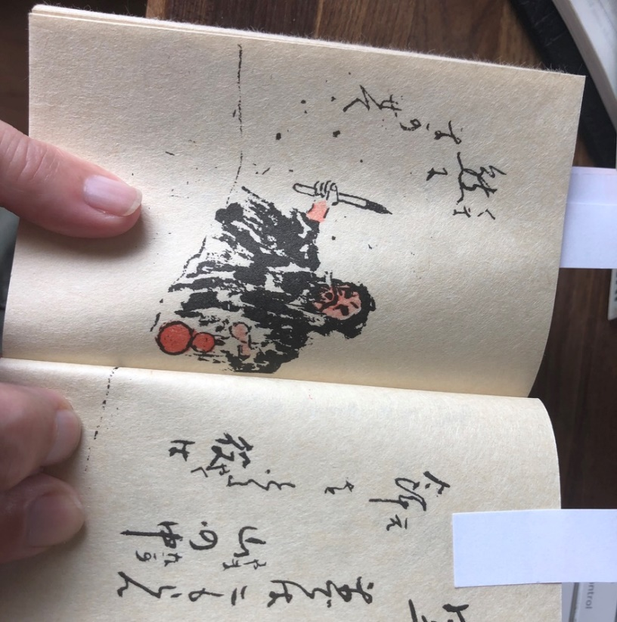
いつも持っているスケッチ用の筆と酒のひょうたんを携えて雪の中を歩く大町。

2.
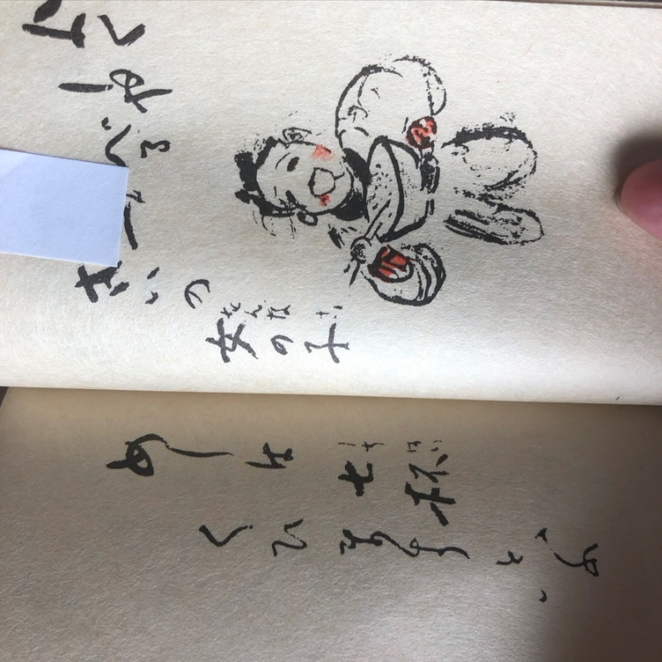
この文は、よくしゃべりよく食べ、ご飯を7杯も平らげるという13歳の少女について書いたものです。

3.
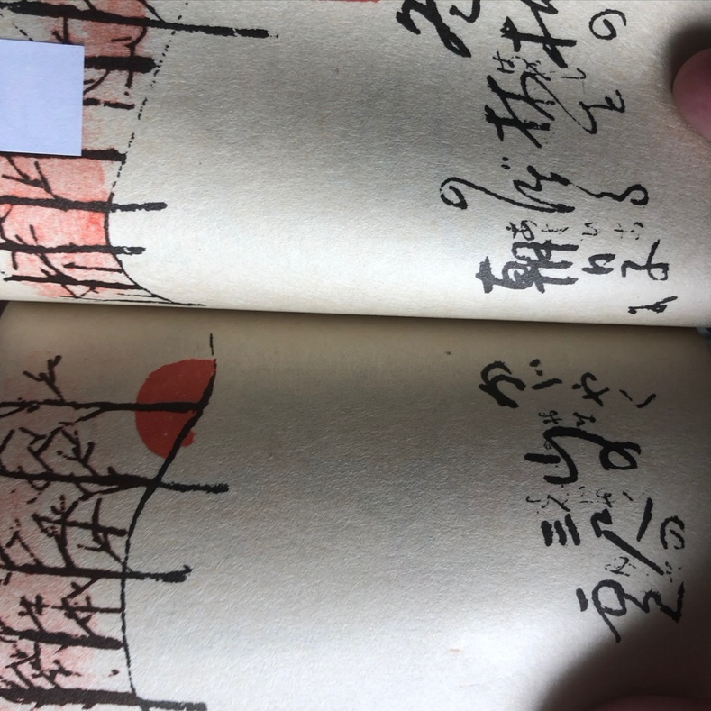
日の出に雪の中から裸の木が顔を出す冬の光景。

4.
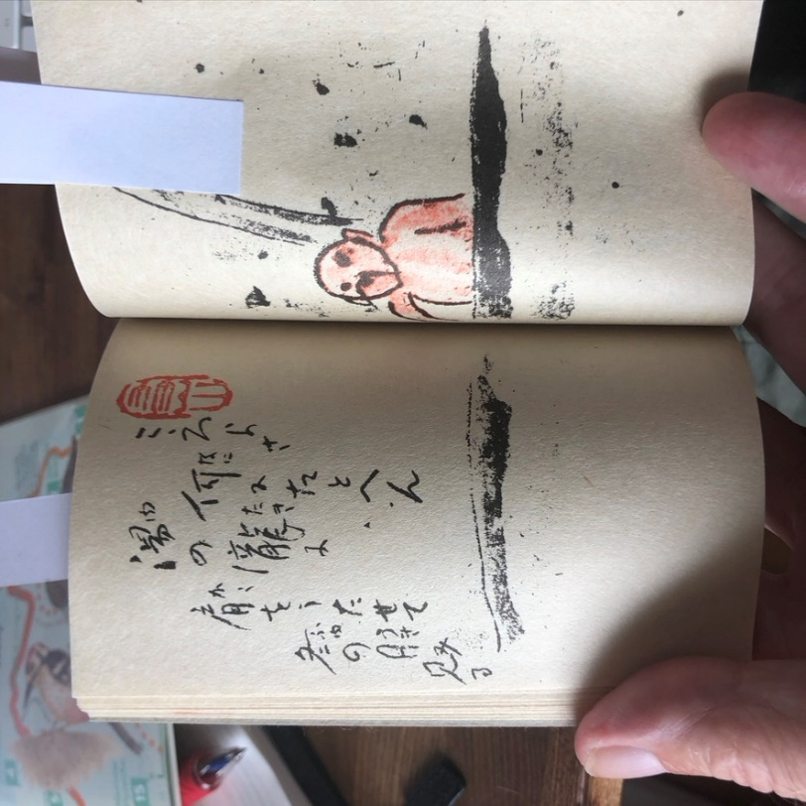
冬の月と滝の下で温泉に入る筆者兼画家。

5.
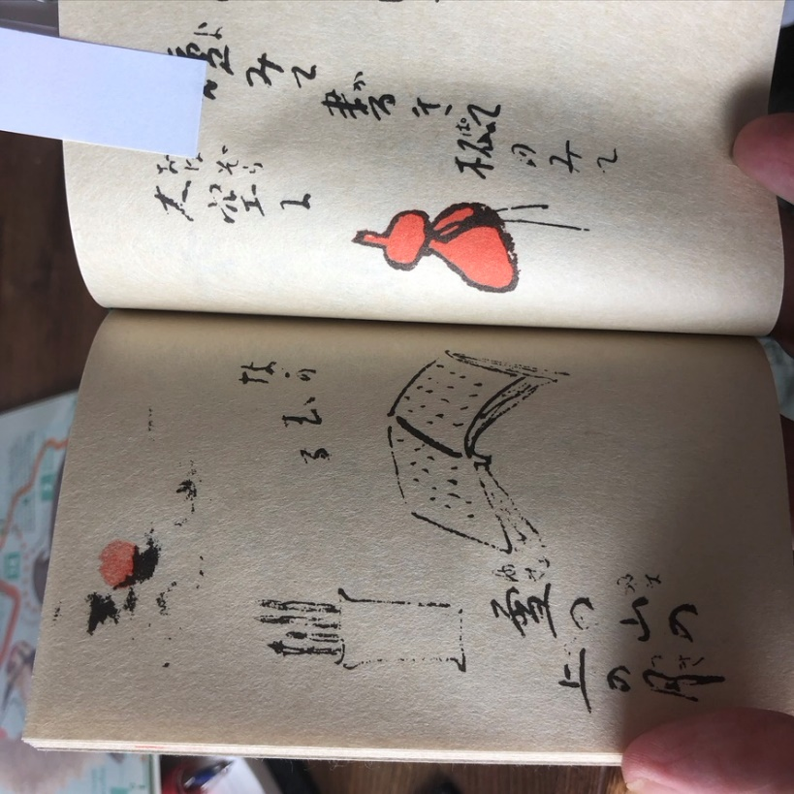
山中で大町が友とした4つのもの（読むもの、スケッチと書き物の道具、酒のひょうたん、雪の山の上に浮かぶ月）についての詩。

6.

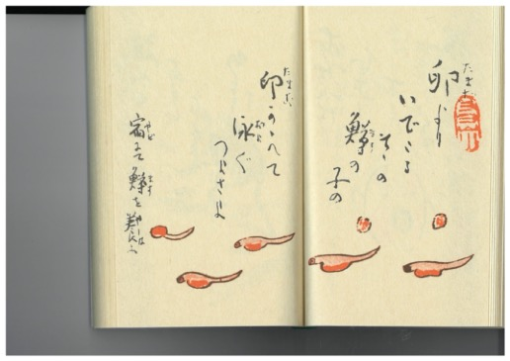
宿で飼われていた異なる成長段階の鱒を描いた大町のスケッチ

『蔦温泉帖』より

1.
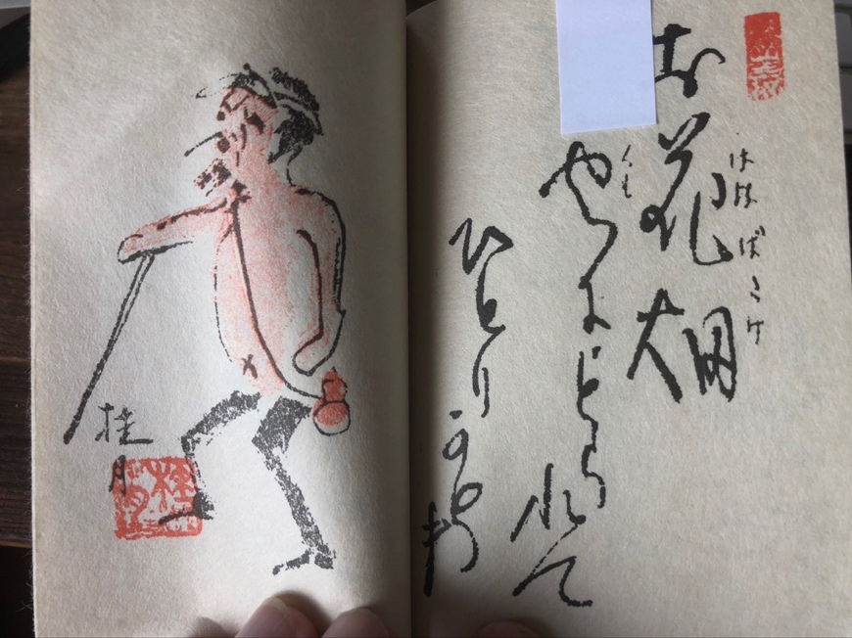
花畑を颯爽と歩く筆者兼画家の自画像。

2.
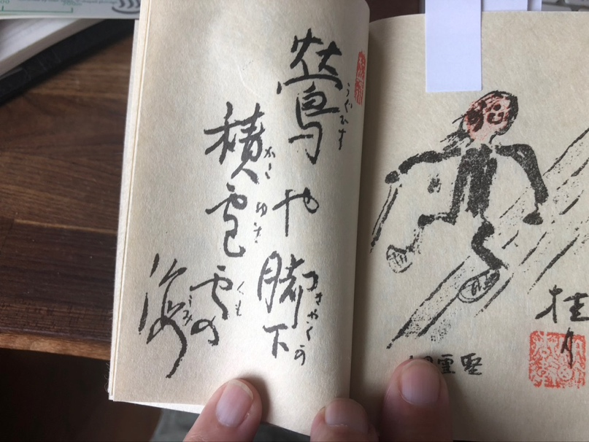
ウグイスの声を聞きながら雪靴で山を歩く。

3.
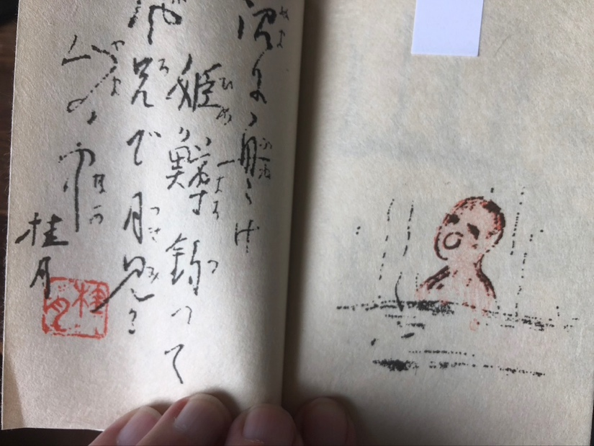
沼で鱒釣りをした後、一日の疲れを風呂で癒す。

4.
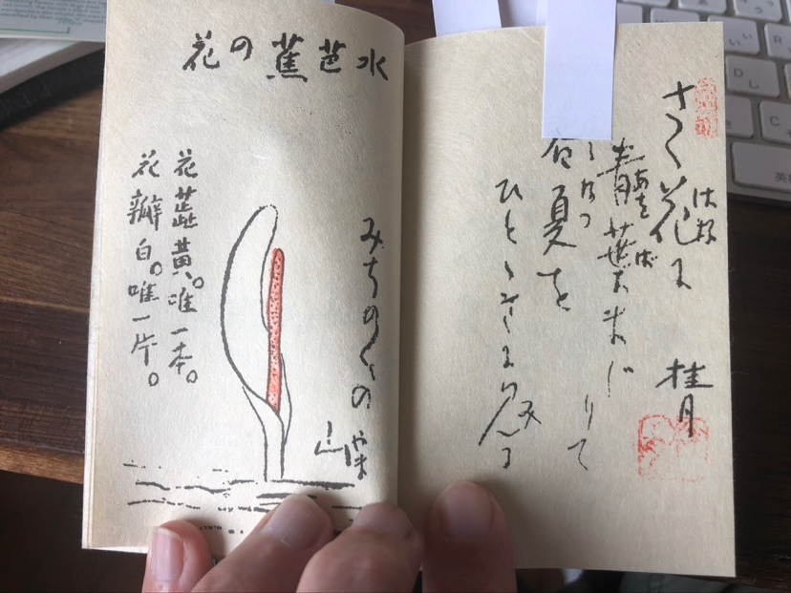
早春に花を咲かせて森を彩るミズバショウについての句とスケッチ。

5.
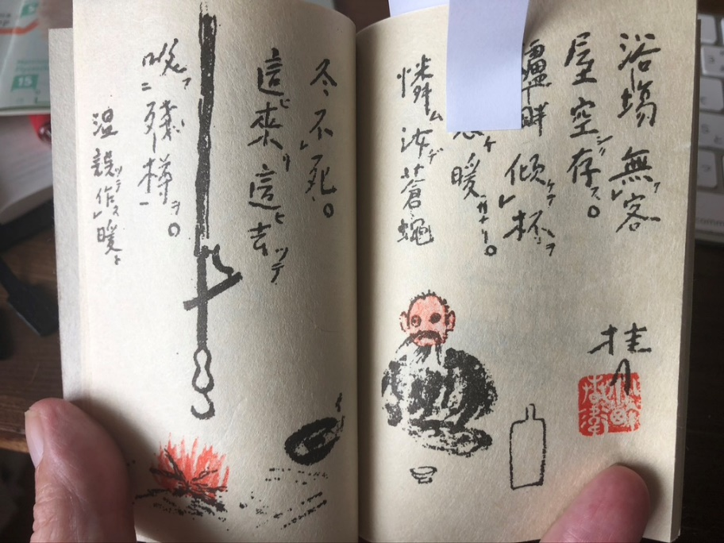
筆者兼画家の楽しみのひとつは、一人で入浴した後、囲炉裏の前で酒を飲みながら暖まること。

